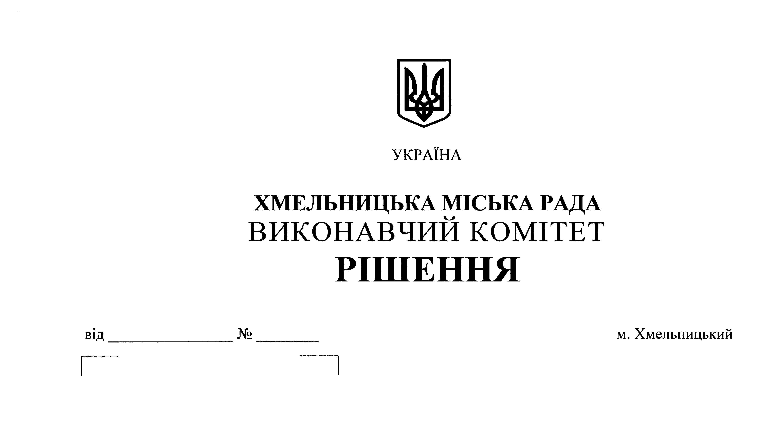

Про внесення на розгляд сесії
міської ради пропозиції про
внесення змін в додаток до
рішення двадцять сьомої сесії
міської ради від 14.12.2018р. №24

Розглянувши клопотання управління праці та соціального захисту населення, керуючись ст.52 Закону України “Про місцеве самоврядування в Україні”, ст.2, ст.15 Закону України “Про статус ветеранів війни, гарантії їх соціального захисту”, виконавчий комітет міської ради

ВИРІШИВ:

1. Внести на розгляд сесії міської ради пропозицію про внесення змін в додаток до рішення двадцять сьомої сесії міської ради від 14.12.2018р. № 24 “Про надання членам сімей загиблих учасників антитерористичної операції додаткової пільги в розмірі 50% на оплату житлово-комунальних послуг з січня по грудень 2019 року”, доповнивши додаток до рішення пунктами наступного змісту (додається).
2. Контроль за виконанням рішення покласти на управління праці та соціального захисту населення Хмельницької міської ради.

Міський голова О. Симчишин

Додаток
до рішення виконавчого комітету
№ 338 від 11.04.2019р.

СПИСОК
членів сімей загиблих учасників антитерористичної операції,
які проживають в м. Хмельницькому

92. Мужичук Нікіта Миколайович
93. Остапчук Василь Васильович
94. Остапчук Раїса Іванівна
95. Павлова Людмила Володимирівна

Керуючий справами
виконавчого комітету Ю. Сабій

Начальник управління праці та
соціального захисту населення С. Воронецький

